TRƯỜNG ĐẠI HỌC GIAO THÔNG VẬN TẢI TP. HỒ CHÍ MINH
VIỆN ĐÀO TẠO CHẤT LƯỢNG CAO



BÀI BÁO CÁO
E-COMMERCE DATA LAKEHOUSE
THIẾT KẾ VÀ TRIỂN KHAI GIẢI PHÁP
DATA LAKEHOUSE CHO HỆ THỐNG
THƯƠNG MẠI ĐIỆN TỬ

Môn : Big Data và ứng dụng
Mã lớp : 010412711004
Giảng viên HD : Hàn Trung Định
Nhóm : 6
Sinh viên thực hiện :
STT | Họ và tên | MSSV | Đánh giá
1 | Huỳnh Thế Hy | 051205009083 | 100%
2 | Nghiêm Đức Thuận | 060205003756 | 100%
3 | Phan Trần Nhật Hưng | 079205042911 | 100%
4 | Nguyễn Khánh Dương | 042205000026 | 100%

TP. Hồ Chí Minh, ngày 28 tháng 06 năm 2026.

LỜI CAM ĐOAN

Chúng em cam đoan đây là bài báo cáo do chính chúng em thực hiện. Các số liệu, kết quả nêu trong báo cáo là trung thực và chưa từng được công bố trong bất kỳ công trình nào khác. Mọi tài liệu tham khảo đều được trích dẫn đầy đủ và rõ ràng. Chúng em hoàn toàn chịu trách nhiệm về nội dung của bài báo cáo này.

TP. Hồ Chí Minh, tháng 06 năm 2026

Sinh viên thực hiện

MỤC LỤC
LỜI CAM ĐOAN I
MỤC LỤC II
DANH MỤC CÁC TỪ VIẾT TẮT IV
MỤC LỤC HÌNH ẢNH V
CHƯƠNG 1: TỔNG QUAN VỀ DATA LAKEHOUSE 1
1.1. Giới thiệu và bối cảnh bài toán 1
1.2. So sánh Data Lake, Data Warehouse và Data Lakehouse 1
1.2.1. Data Lake 1
1.2.2. Data Warehouse 1
1.2.3. Data Lakehouse 1
1.3. Kiến trúc Delta Lake và Apache Spark 2
1.4. Sơ đồ Diagram 2
CHƯƠNG 2: THIẾT KẾ HỆ THỐNG 3
2.1. Kiến trúc tổng thể (Bronze – Silver – Gold) 3
2.1.1. Bronze Layer – Ingestion 3
2.1.2. Silver Layer – Cleansing & Deduplication 4
2.1.3. Gold Layer – Business Aggregation 5
2.2. Cấu trúc dữ liệu và Schema 6
2.3. Chiến lược xử lý Duplicate 7
CHƯƠNG 3: TRIỂN KHAI VÀ KẾT QUẢ 8
3.1. Môi trường và công cụ sử dụng 8
3.2. Pipeline end-to-end 8
3.3. Kết quả kiểm tra và minh họa Delta Lake features 8
3.3.1. ACID Transactions – MERGE INTO 8
3.3.2. Time Travel 9
3.3.3. DESCRIBE HISTORY 9
KẾT LUẬN 10
TÀI LIỆU THAM KHẢO 11
PHỤ LỤC 12

DANH MỤC CÁC TỪ VIẾT TẮT

Từ viết tắt | Giải thích
ACID | Atomicity, Consistency, Isolation, Durability
API | Application Programming Interface
BI | Business Intelligence
CDC | Change Data Capture
CSV | Comma-Separated Values
DWH | Data Warehouse
ETL | Extract, Transform, Load
GCS | Google Cloud Storage
JSON | JavaScript Object Notation
ML | Machine Learning
S3 | Amazon Simple Storage Service
SQL | Structured Query Language
VNĐ | Việt Nam Đồng

MỤC LỤC HÌNH ẢNH
Hình 1.1 Sơ đồ Diagram 2
Hình 2.1 Thông tin cơ bản 3
Hình 2.2 Mẫu 5 bản ghi 3
Hình 2.3 SILVER vs BRONZE — So sánh sau khi làm sạch 4
Hình 2.4 Phân phối đơn hàng 4
Hình 2.5 Xu hướng đơn hàng và doanh thu theo tháng. 5
Hình 2.6 fact_orders 5
Hình 2.7 Phân tích theo Region 5
Hình 2.8 Doanh thu theo Category sản phẩm 6
Hình 2.9 Phân tích High Value Orders 6
Hình 2.10 Phân tích Duplicate tại Bronze layer 7
Hình 3.1 DESCRIBE HISTORY — Silver orders 9
Hình 3.2 DESCRIBE HISTORY — Gold fact_orders 9

CHƯƠNG 1: TỔNG QUAN VỀ DATA LAKEHOUSE

1.1. Giới thiệu và bối cảnh bài toán
Trong bối cảnh thương mại điện tử phát triển nhanh chóng, các công ty phải xử lý khối lượng dữ liệu khổng lồ từ nhiều nguồn khác nhau như đơn hàng, sự kiện người dùng, thông tin sản phẩm và khách hàng. Bài tập này đặt ra tình huống thực tế: công ty đang vận hành song song hai hệ thống lưu trữ và cả hai đều gặp vấn đề nghiêm trọng.
Data Lake hiện tại lưu trữ dữ liệu thô trên object storage (S3) với chi phí thấp, nhưng không có schema enforcement nên dữ liệu lộn xộn, tồn tại nhiều bản ghi trùng lặp (duplicate) do lỗi double-insert từ các service. Data Warehouse (Redshift/BigQuery) tuy đảm bảo chất lượng dữ liệu nhưng chi phí vận hành rất cao, quá trình ETL chậm và khó hỗ trợ real-time. Analytics team đang cần dữ liệu đáng tin cậy và gần real-time để ra quyết định kinh doanh, nhưng hệ thống hiện tại không đáp ứng được.

1.2. So sánh Data Lake, Data Warehouse và Data Lakehouse

1.2.1. Data Lake
Data Lake là kho lưu trữ tập trung cho phép lưu trữ dữ liệu cấu trúc, bán cấu trúc và phi cấu trúc ở dạng thô. Ưu điểm chính là chi phí lưu trữ thấp (Parquet trên S3) và linh hoạt cao. Tuy nhiên, Data Lake thiếu ACID transactions, không có schema enforcement và không hỗ trợ MERGE/UPDATE native, dẫn đến vấn đề dữ liệu lộn xộn và khó kiểm soát chất lượng.

1.2.2. Data Warehouse
Data Warehouse là hệ thống lưu trữ dữ liệu đã được xử lý và tổ chức, tối ưu cho việc truy vấn phân tích. Data Warehouse đảm bảo ACID transactions, schema chặt chẽ và hiệu năng query cao. Nhưng chi phí vận hành rất đắt, khó hỗ trợ streaming real-time và mỗi lần thay đổi schema phải tái cấu trúc toàn bộ.

1.2.3. Data Lakehouse
Data Lakehouse là paradigm mới kết hợp ưu điểm của cả hai: lưu trữ rẻ như Data Lake (Parquet trên object storage) đồng thời có ACID, schema enforcement và query hiệu năng cao như Data Warehouse, nhờ lớp metadata là Delta Lake transaction log. Đây là giải pháp phù hợp nhất cho bài toán của công ty.
Tiêu chí | Data Lake | Data Warehouse | Lakehouse
Chi phí lưu trữ | Thấp | cao | Thấp
ACID Transactions | Không | có | Có
Schema Enforcement | không | Có | Có
Streaming Support | Phức tạp | Khó | native
Time Travel | Không | Không | Có
MERGE INTO | Không | Có | Có
ML Workloads | Không | trung bình | Tốt
Bảng 1.1: So sánh các paradigm lưu trữ dữ liệu

1.3. Kiến trúc Delta Lake và Apache Spark
Delta Lake là open-source storage layer chạy trên Parquet, bổ sung ACID transactions thông qua transaction log (_delta_log/). Apache Spark phiên bản 3.5 đảm nhận toàn bộ engine xử lý dữ liệu: từ batch ingestion đến Structured Streaming, cho phép xử lý cả batch và real-time trong cùng một framework.

1.4. Sơ đồ Diagram
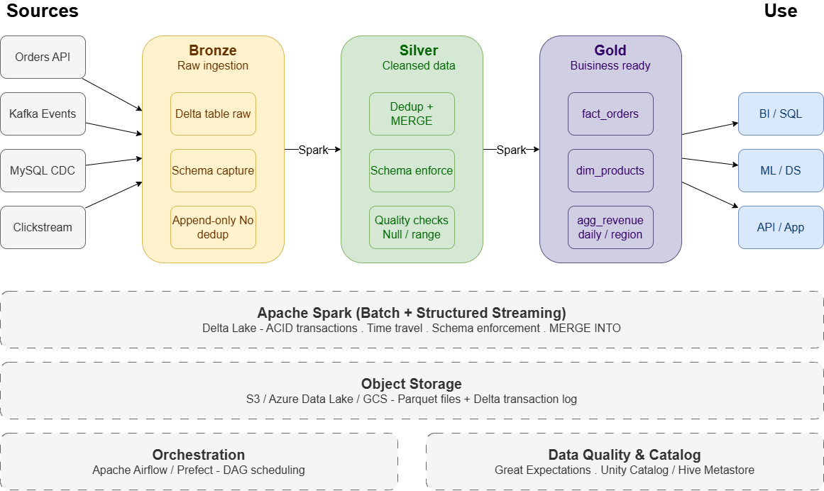
Hình 1.1 Sơ đồ Diagram

CHƯƠNG 2: THIẾT KẾ HỆ THỐNG

2.1. Kiến trúc tổng thể (Bronze – Silver – Gold)
Dự án áp dụng kiến trúc Medallion Architecture gồm ba lớp xử lý tuần tự. Mỗi lớp có trách nhiệm rõ ràng và tạo ra dữ liệu ngày càng sạch hơn, đáng tin cậy hơn.

2.1.1. Bronze Layer – Ingestion
Bronze là lớp ingestion, nạp dữ liệu nguyên trạng (as-is) từ các nguồn vào Delta table theo chế độ append-only. Dữ liệu không bị làm sạch hay chuyển đổi tại đây. Mọi bản ghi trùng lặp vẫn được giữ nguyên để đảm bảo tính toàn vẹn lịch sử. Hai module chính:
- ingest_orders.py: đọc CSV đơn hàng, thêm metadata (_bronze_ingested_at, _source_file)
- ingest_events.py: Structured Streaming từ JSON files, checkpoint-based, trigger 10s
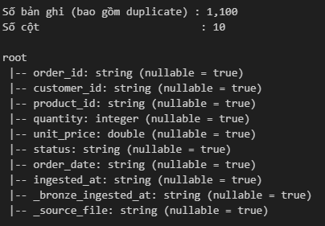
Hình 2.1 Thông tin cơ bản
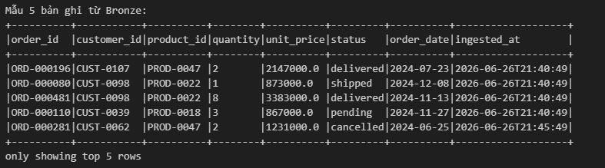
Hình 2.2 Mẫu 5 bản ghi

2.1.2. Silver Layer – Cleansing & Deduplication
Silver là lớp xử lý và làm sạch dữ liệu từ Bronze. Đây là lớp quan trọng nhất vì giải quyết trực tiếp vấn đề duplicate và schema lỏng lẻo. Chiến lược dedup sử dụng Window function ROW_NUMBER() OVER (PARTITION BY order_id ORDER BY ingested_at DESC), chỉ giữ bản ghi mới nhất cho mỗi order_id. Sau đó áp dụng MERGE INTO (ACID) để upsert vào Silver table, đảm bảo idempotency: chạy lại nhiều lần không tạo ra dữ liệu sai.
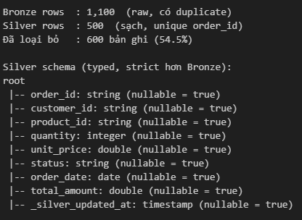
Hình 2.3 SILVER vs BRONZE — So sánh sau khi làm sạch
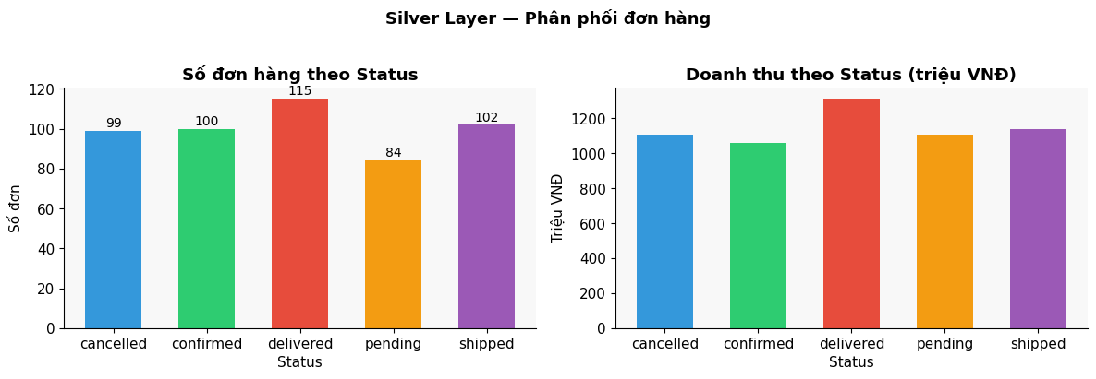
Hình 2.4 Phân phối đơn hàng
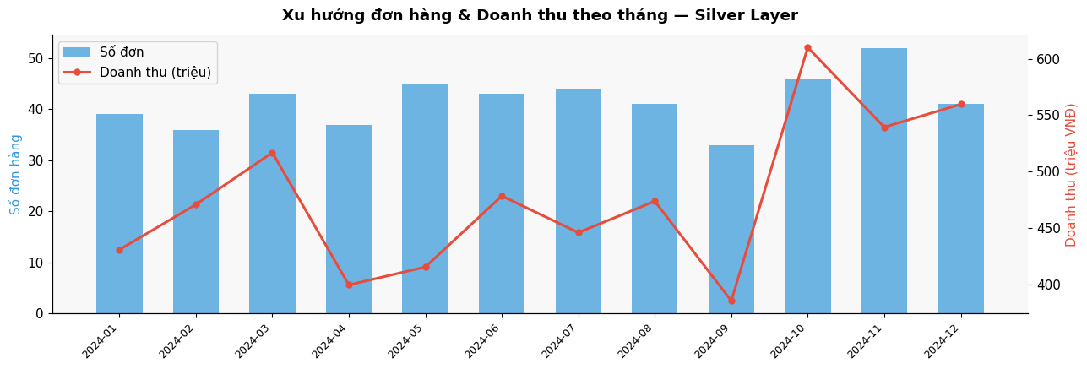
Hình 2.5 Xu hướng đơn hàng và doanh thu theo tháng.

2.1.3. Gold Layer – Business Aggregation
Gold là lớp cuối cùng, tạo ra dữ liệu business-ready theo dạng Star Schema. fact_orders join ba bảng Silver orders, customers và products để tạo bảng giàu thông tin với customer_name, region, product_name, category, is_high_value. agg_revenue_daily tổng hợp doanh thu theo ngày × region × category phục vụ Analytics team.
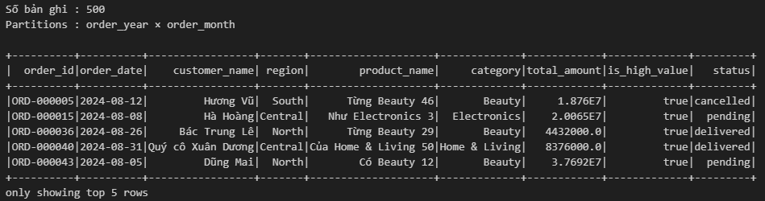
Hình 2.6 fact_orders
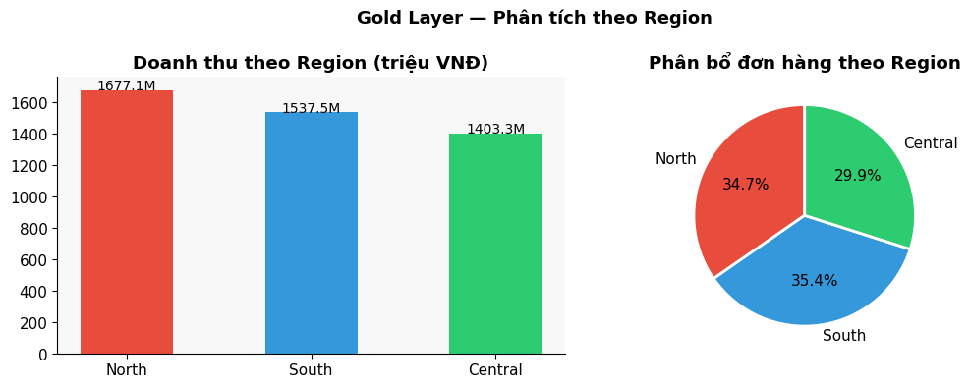
Hình 2.7 Phân tích theo Region
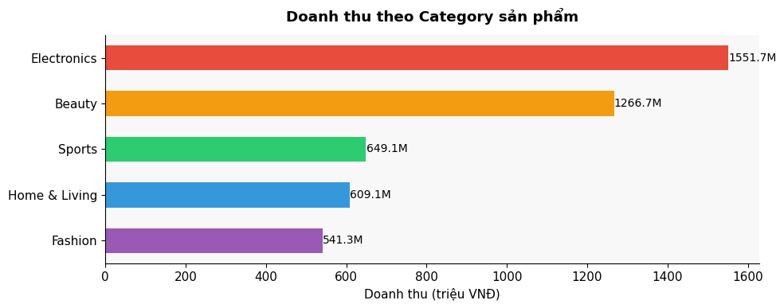
Hình 2.8 Doanh thu theo Category sản phẩm
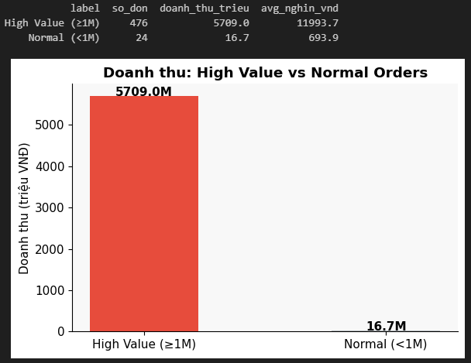
Hình 2.9 Phân tích High Value Orders

2.2. Cấu trúc dữ liệu và Schema
Mỗi layer có schema riêng với mức độ chặt chẽ tăng dần. Bronze dùng string cho hầu hết các cột để tránh lỗi đọc. Silver ép kiểu chính xác: order_date sang DateType, quantity sang IntegerType, unit_price sang DoubleType, đồng thời thêm cột tính toán total_amount = quantity × unit_price. Gold partition theo order_year và order_month để tối ưu query theo thời gian nhờ partition pruning.

2.3. Chiến lược xử lý Duplicate
Vấn đề duplicate được mô phỏng trong generate_data.py với tỷ lệ 10%: 500 đơn hàng gốc cộng thêm ~50 bản ghi duplicate có ingested_at khác nhau (cách 5 phút). Lý do không dùng dropDuplicates() đơn giản: vì các bản ghi duplicate có ingested_at khác nhau nên dropDuplicates trên toàn cột sẽ không phát hiện được. Window function với PARTITION BY order_id và sắp xếp theo ingested_at DESC đảm bảo luôn giữ bản ghi mới nhất, bất kể số lần duplicate.
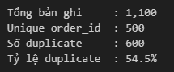
Hình 2.10 Phân tích Duplicate tại Bronze layer

CHƯƠNG 3: TRIỂN KHAI VÀ KẾT QUẢ

3.1. Môi trường và công cụ sử dụng
Công cụ / Thư viện | Phiên bản & Mục đích
Python | 3.10+ — ngôn ngữ chính
Apache Spark | 3.5.8 — engine xử lý batch và streaming
Delta Lake (delta-spark) | 3.0.0 — ACID, Time Travel, MERGE INTO
Faker | 24.0.0 — sinh dữ liệu mẫu giả lập
Pandas | 2.1.4 — đọc/ghi CSV trong generate_data.py
Java | 11 — runtime bắt buộc cho PySpark
Bảng 3.1: Môi trường và công cụ triển khai

3.2. Pipeline end-to-end
Pipeline được thiết kế chạy end-to-end với hai lệnh đơn giản:
python generate_data.py # Sinh 550 bản ghi (500 + 50 duplicate)
python pipeline.py # Chạy toàn bộ Bronze → Silver → Gold
pipeline.py điều phối tuần tự 6 bước: kiểm tra đầu vào → Bronze ingest orders → Silver clean orders (MERGE INTO) → Silver clean customers → Gold fact_orders (JOIN) → Gold agg_revenue_daily (GROUP BY) → in báo cáo tóm tắt và Time Travel info. Kết quả mong đợi: Bronze 550 bản ghi → Silver 500 bản ghi (loại 50 duplicate) → Gold fact 500 bản ghi.

3.3. Kết quả kiểm tra và minh họa Delta Lake features

3.3.1. ACID Transactions – MERGE INTO
MERGE INTO là tính năng quan trọng nhất được minh họa trong dự án. Trong silver_orders.py, MERGE INTO với điều kiện target.order_id = source.order_id đảm bảo: nếu order đã tồn tại thì UPDATE, nếu chưa có thì INSERT. Tính idempotency được kiểm chứng: chạy pipeline nhiều lần liên tiếp không tạo ra bản ghi trùng lặp. Delta Lake đảm bảo tính atomicity: nếu MERGE bị interrupt giữa chừng, dữ liệu sẽ rollback về trạng thái trước đó.

3.3.2. Time Travel
Sau mỗi lần chạy pipeline, Delta Lake tạo ra một version mới trong _delta_log/. demo.ipynb minh họa đầy đủ: đọc lại dữ liệu tại version 0 bằng versionAsOf=0, đọc theo timestamp bằng timestampAsOf, và demo live update một bản ghi rồi so sánh nội dung trước và sau bằng version number. Đây là tính năng đặc biệt của Lakehouse mà cả Data Lake lẫn Data Warehouse truyền thống đều không có.

3.3.3. DESCRIBE HISTORY
Transaction log của Delta Lake ghi lại mọi thao tác ghi với đầy đủ metadata: version, timestamp, operation (WRITE/MERGE/UPDATE), và operationMetrics chi tiết số bản ghi inserted/updated/deleted. Trong demo.ipynb, DeltaTable.forPath(spark, path).history() trả về toàn bộ lịch sử, tương đương lệnh SQL: DESCRIBE HISTORY delta.`path`. Đây là cơ sở của tính năng Audit Trail trong môi trường production.
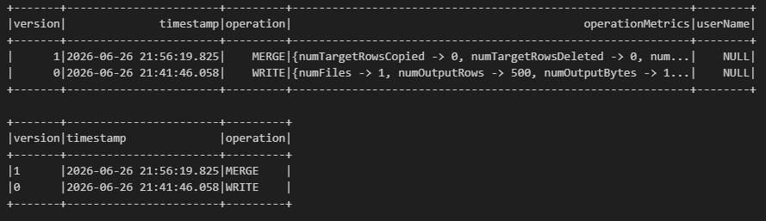
Hình 3.1 DESCRIBE HISTORY — Silver orders
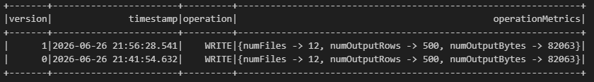
Hình 3.2 DESCRIBE HISTORY — Gold fact_orders

KẾT LUẬN
Bài báo cáo đã trình bày toàn bộ quá trình thiết kế và triển khai một giải pháp Data Lakehouse hoàn chỉnh cho bài toán thương mại điện tử. Qua quá trình thực hiện, các mục tiêu học thuật đã được đạt được:

Thứ nhất, đã hiểu rõ và thực hành được kiến trúc Lakehouse paradigm thông qua việc xây dựng pipeline Bronze → Silver → Gold, giải quyết trực tiếp ba vấn đề đặt ra trong đề bài: data lake lộn xộn, data warehouse đắt tiền và nhu cầu real-time.

Thứ hai, đã thực hành thành thạo ACID tables với Delta Lake qua MERGE INTO, schema enforcement ngăn chặn schema drift, và versioning qua Time Travel. Đặc biệt chiến lược dedup bằng Window function cho thấy sự hiểu biết sâu về xử lý dữ liệu thực tế.

Thứ ba, đã xây dựng được pipeline end-to-end hoàn chỉnh sử dụng Apache Spark với cả batch processing và Structured Streaming, minh họa khả năng xử lý real-time của kiến trúc Lakehouse.

Thứ tư, đã thực hiện so sánh chi tiết ba paradigm Data Lake, Data Warehouse và Data Lakehouse, đưa ra lý luận rõ ràng tại sao Lakehouse là lựa chọn phù hợp nhất cho bài toán của công ty thương mại điện tử.

Sản phẩm bàn giao bao gồm: sơ đồ kiến trúc (.drawio), mã nguồn đầy đủ 11 files Python và notebook demo.ipynb minh họa EDA, Time Travel và DESCRIBE HISTORY. Toàn bộ project có thể chạy ngay với hai lệnh đơn giản.

TÀI LIỆU THAM KHẢO

[1] Armbrust, M., et al. (2020). Delta Lake: High-Performance ACID Table Storage over Cloud Object Stores. Proceedings of the VLDB Endowment, 13(12), 3411–3424.

[2] Databricks Inc. (2023). Delta Lake Documentation, 11/2023, https://docs.delta.io/latest/index.html

[3] Apache Software Foundation. (2024). Apache Spark Documentation – Structured Streaming, 03/2024, https://spark.apache.org/docs/latest/structured-streaming-programming-guide.html

[4] Garg, S. (2022). Data Lakehouse Architecture and AI. O'Reilly Media, Sebastopol, CA.

[5] Kimball, R., & Ross, M. (2013). The Data Warehouse Toolkit: The Definitive Guide to Dimensional Modeling (3rd ed.). Wiley, Indianapolis, IN.

[6] Zaharia, M., et al. (2016). Apache Spark: A Unified Engine for Big Data Processing. Communications of the ACM, 59(11), 56–65.

PHỤ LỤC

Phụ lục A: Cấu trúc thư mục dự án

ecommerce-lakehouse/
├── README.md
├── requirements.txt
├── generate_data.py
├── pipeline.py
├── config/
│ └── spark_session.py
├── bronze/
│ ├── ingest_orders.py
│ └── ingest_events.py
├── silver/
│ ├── silver_orders.py
│ └── silver_customers.py
├── gold/
│ ├── gold_fact_orders.py
│ └── gold_agg_revenue.py
├── notebooks/
│ └── demo.ipynb
└── diagrams/
└── lakehouse_architecture.drawio

Phụ lục B: Lệnh chạy dự án

# Bước 1: Cài đặt môi trường
python -m venv .venv && source .venv/bin/activate
pip install -r requirements.txt

# Bước 2: Sinh dữ liệu mẫu
python generate_data.py

# Bước 3: Chạy pipeline
python pipeline.py

# Bước 4: Mở notebook demo
jupyter notebook notebooks/demo.ipynb
Link minh chứng vẽ diagram: https://drive.google.com/file/d/1YgKnuUvde929yNlRL7DaLxA3bYIkGS8k/view?usp=sharing

